漫畫組組長 巫師

基本上沒課就會出現在社辦 沒事就打電動、畫畫、追番

目前主要感興趣的是fgo、Idolish7、sk8、咒迴等等

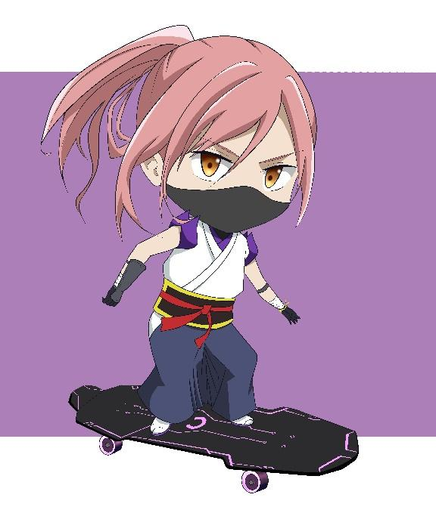

•舊紀錄

本學期共有4堂社課，分別是在4/29, 5/13, 5/27, 6/10的18:30~21:00

•老師會指導並協助同學完成一張獨立作品

•老師將統籌規劃一張團體作品，這部分有參與的同學下學期可以適用社費抵免辦法

•取得學生的授權同意後，團體作品著作權屬於創作者，使用權歸於社團與創作者。使用範圍: 社團各活動宣傳、社團招生、成果冊

•團體作品將在老師第一堂課時與社員討論並決定，請社員簽訂授權同意書